Министерство образования и науки Украины

Харьковский государственный технический университет

строительства и архитектуры

*Кафедра компьютерного моделирования и информационных технологий*

**КОНТРОЛЬНАЯ РАБОТА**

**Автоматизированное проектирование железобетонных конструкций стержневых систем**

по дисциплине: „Информатика (спецкурс)”

Выполнил:

Проверил:

*Сизова Наталья Дмитриевна*

Харьков

2009

**Содержание**

Введение

1 Теоретическая часть

1.1 Общие сведения о программном комплексе ЛИРА

2 Практическая часть

2.1 Неразрезная балка

2.1.1 Понятие балки как стержневой системы

2.1.2 Постановка задачи для расчета напряженно-деформированного состояния (НДС) неразрезной балки

2.1.3 Алгоритм вычисления НДС балки

2.1.4 Визуализация результатов расчета

2.2 Арочная ферма

2.2.1 Понятие арочной фермы как стержневой системы

2.2.2 Постановка задачи для расчета напряженно-деформированного состояния (НДС) арочной фермы

2.2.3 Алгоритм вычисления НДС арочной фермы

2.2.4 Визуализация результатов расчета

2.3 Плоская рама

2.3.1 Понятие плоской рамы как стержневой системы

2.3.2 Постановка задачи для расчета напряженно-деформированного состояния (НДС) плоской рамы

2.3.3 Алгоритм вычисления НДС плоской рамы

2.3.4 Визуализация результатов расчета

Выводы

Литература

**Введение**

Основной задачей при разработке проекта любой строящейся конструкции является расчет ее прочности и долговечности. Следовательно, задачей строительной механики есть определение внутренних усилий, которые возникают от разных внешних влияний (вынужденных колебаний, равномерной нагрузки, момента, температуры и т.д.). Знание этих усилий дает возможность определить параметры (геометрические и физические) начального поведения конструкции (т.е. стойкости, надежности, экономии ресурсов и т.п.), не приводя конструкцию к разрушению.

В наше время продолжают расти и темпы строительства, и количество объектов, особенно в области гражданского строительства, торговых и складских помещений. Соответственно растет и внимание к программному обеспечению работы специалистов этой сферы. Повышается спрос на работников, которые владеют современными программными пакетами по автоматизации проектирования разных инженерных сооружений.

Сегодня существует много пакетов прикладных программ, которые автоматизируют решение разных инженерно-строительных задач и построены они по разным принципам.

Используемый в данной работе для расчетов программный комплекс ЛИРА – это многофункциональный программный комплекс для расчета, исследования и проектирования конструкций различного назначения.

ПК ЛИРА с успехом применяется в расчетах объектов строительства, машиностроения, мостостроения, атомной энергетики, нефтедобывающей промышленности и во многих других сферах, где актуальны методы строительной механики.

**1 Теоретическая часть**

**1.1 Общие сведения о программном комплексе ЛИРА**

Программный комплекс ЛИРА (ПК ЛИРА) является современным инструментом для численного исследования прочности и устойчивости конструкций и их автоматизированного конструирования.

ПК ЛИРА включает следующие основные функции:

* развитую интуитивную графическую среду пользователя;
* мощный многофункциональный процессор;
* развитую библиотеку конечных элементов, позволяющую создавать компьютерные модели практически любых конструкций: стержневые плоские и пространственные схемы, оболочки, плиты, балки-стенки, массивные конструкции, мембраны, тенты, а также комбинированные системы, состоящие из конечных элементов различной мерности (плиты и оболочки подпертые ребрами, рамно-связевые системы, плиты на упругом основании и др.);
* расчет на различные виды динамических воздействий (сейсмика, ветер с учетом пульсации, вибрационные нагрузки, импульс, удар, ответ-спектр);
* конструирующие системы железобетонных и стальных элементов в соответствии с нормативами стран СНГ, Европы и США;
* редактирование баз стальных сортаментов;
* связь с другими графическими и документирующими системами (AutoCAD, ArchiCAD, MS Word и др.) на основе DXF и MDB файлов;
* развитую систему помощи, удобную систему документирования;
* возможность изменения языка (русский/английский) интерфейса и/или документирования на любом этапе работы;
* различные системы единиц измерения и их комбинации.

ПК ЛИРА состоит из нескольких взаимосвязанных информационных систем.

Все расчеты настоящей контрольной работы будут производится с помощью системы ЛИР-ВИЗОР, которую и следует рассмотреть подробнее.

Система ЛИР-ВИЗОР – это единая графическая среда, которая располагает обширным набором возможностей и функций:

* для формирования адекватных конечно-элементных и суперэлементных моделей рассчитываемых объектов,
* для подробного визуального анализа и корректировки созданных моделей,
* для задания физико-механических свойств материалов, связей, разнообразных нагрузок, характеристик различных динамических воздействий, а также взаимосвязей между загружениями при определении их наиболее опасных сочетаний.

Возможности, предоставляемые по результатам расчета при отображении напряженно-деформированного состояния объекта, позволяют произвести детальный анализ полученных данных:

* по изополям перемещений и напряжений,
* по эпюрам усилий и прогибов,
* по мозаикам разрушения элементов,
* по главным и эквивалентным напряжениям и др. параметрам.

Надо добавить, что программные комплексы семейства ЛИРА постоянно совершенствуются и приспосабливаются к новым операционным системам и средам. Одним из последних представителей ЛИРА является ПК ЛИРА, версия 9.2, которую мы и будем использовать для решения заданий и визуализации результатов в данной контрольной работе.

**2 Практическая часть**

**2.1 Неразрезная балка**

**2.1.1 Понятие балки как стержневой системы**

В строительной механике при расчете сооружений на прочность вместо самого сооружения рассматривается ее упрощенное представление, свободное от второстепенных факторов, которые не играют значительную роль в работе конструкции, так называемая расчетная система.

Более всего что часто встречается элемент конструкции - балки.

Балка – это стрежень, который работает на изгиб, ось балки искривляется под действием:

* сил, приложенных в плоскостях, которые проходят через ось балки;
* пары сил;
* силы, перпендикулярной к его оси.

На балку действуют приложенные силы и реакция опор:

* шарнирно-недвижимые, т.е. балка свободно возвращает вокруг шарнира, но не допускает перемещения в этой опоре;
* шарнирно-подвижные, т.е. допускает поворот и перемещения в соответствующем направлении;
* затиснутый конец, т.е. отсутствие сил в плоскости их действия.

Расчет стержневой конструкции предусматривает определение напряжений в сечении того стрежня, которым замененная конструкция, исследование эпюр изгибающего момента и поперечных сил из соответствующих условий равновесия конструкции.

Среди балочных конструкций различают неразрезные балки, т.е. балка, которая проходит не перерываясь над промежуточными сопротивлениями, с которыми она соединена шарнирно. Крайние сопротивления могут быть шарнирными или затиснутыми.

**2.1.2 Постановка задачи для расчета напряженно-деформированного состояния (НДС) неразрезной балки**

*Постановка задачи и исходные данные:*

1. рассчитать и проанализировать напряженно-деформированное состояние 4-х пролетной неразрезной балки (рис.2.1).



Рис. 2.1 Неразрезная балка 4-х пролетная

Каждый стрежень пролета имеет соответственно длину: *l*1 – 8 м, *l*2 – 10 м, *l*3 – 12 м, *с* – 4.9 м.

Профиль стрежней – брус (бетон) – имеет прямоугольную форму c размерами h=40 см, b=20 см.

Механические характеристики: модуль Юнга Е=3е6 тс/м2; плотность материала Ro=2,75 тс/м3.

Нагрузка на конструкцию:

а) собственный вес (1 загружение);

б) сосредоточенные силы в 1-ом и 2-ом пролетах, соответственно, по 5,5 т и 11,5 т (2 загружение);

в) распределенная нагрузка в 3-ем и 4-ом пролетах, соответственно, по 1,9 т/м и 1,1 т/м (3 загружение).

2) Вывести эпюры поперечных сил и сгибающих моментов в каждом загружении.

**2.1.3 Алгоритм вычисления НДС балки**

Для построения балки при открытии ПК ЛИР-ВИЗОР необходимо создать новый файл. Для этого необходимо в меню ФАЙЛ выбрать команду НОВЫЙ и в диалоговом окне, которая открылась, «ПРИЗНАК СХЕМЫ» ввести такие данные:

имя файла – БАЛКА,

признак схемы – *2 ( Три степени свободы в узле – два перемещения и поворот в плоскости X0Z*)**.**

Для создания геометрии схемы необходимо выбрать команду СХЕМА/СОЗДАНИЕ/РЕГУЛЯРНЫЕ ФРАГМЕНТЫ И СЕТИ (пиктограмма ).



В соответствующих окнах диалоговой панели «Создание плоских фрагментов и сетей» указать следующие значения:

|  |  |  |  |
| --- | --- | --- | --- |
| шаг вдоль 1-**и** (горизонтальной) оси | | шаг вдоль 2-**и** (вертикальной) оси | |
| Значение | Количество | Значение | Количество |
| L(м) | N | L(м) | N |
| 8 | 1 |  |  |
| 10 | 1 |  |  |
| 12 | 1 |  |  |
| 4,9 | 1 |  |  |

После этого нажать на кнопку «*Подтвердить*».

Задать закрепление узлов можно, используя команду СХЕМА/СВЯЗИ или пиктограмму . Для этого необходимо:



–выделить узел a (левый крайний узел балки) командой ВЫБОР/ОТМЕТКА УЗЛОВ;

– подать команду СХЕМА/СВЯЗИ;

– назначить в диалоговой панели «Связи в узлах» связи по перемещениям X и Z;

– нажать на кнопку *«Подтвердить»*;

– выделить узлы с одинаковыми закреплениями b, c, d и аналогично узлу a назначить связи по перемещению узлов по направлению Z. После этого нажать на кнопку «*Подтвердить*». Все узлы, которым предназначенные связи, приобретают *синий цвет.*

Выбор необходимых жесткостей элементов осуществляется командой ЖЕСТКОСТИ/ЖЕСТКОСТИ ЭЛЕМЕНТОВ (пиктограмма ). Для формирования списка типов жесткости указываем на кнопку "*Добавить*".



В этой задаче в диалоговом окне «Жесткости элементов» необходимо выбирать такое сечения элементов – *Брус*. В диалоговой панели «Задание стандартного сечения» необходимо указать следующие параметры: модуль упругости – *E* = 3е6 тс/м2, геометрические размеры сечения – *Н* = 40 см, *В* = 20 см, объемный вес – *Ro* =2.75 тс/м3 (как разделитель целой и дробовой части использовать точку).

Нажатие кнопки "*Нарисовать*" позволяет увидеть созданное сечение Для дальнейшего применения выбранного сечения необходимо нажать на кнопку «*Подтвердить*». При этом откроется диалоговое окно, в котором содержится следующий список сечений:

"*Брус 20x40*"

На следующем этапе проектирования конструкции назначаем жесткости элементам:

– для задачи текущего типа жесткости войти в меню ЖЕСТКОСТЬ /ЖЕСТКОСТЬ ЭЛЕМЕНТОВ (пиктограмма );



– в диалоговом окне указать на строку "*Брус 20x40*" (он выделится синим цветом). Дальше установить этот тип жесткости как текущий. Это можно сделать двумя способами: или двойным щелчком левой клавиши мыши на этой строке или нажатием на кнопку "*Установит как текущий тип*";

– на расчетной схеме выделим элементы сечением *20x40* (все элементы) и нажимаем кнопку «*Назначить*».

Для назначения нагрузок в меню НАГРУЗКА рядом с другими командами находятся команда изменения номера загрузки (НАГРУЗКА/ВЫБОР ЗАГРУЖЕНИЯ) и команда задачи типа нагрузки (НАГРУЗКА/НАГРУЗКА НА УЗЛЫ И ЭЛЕМЕНТЫ). Рассмотрим задачу нагрузок в 3-х загрузках.

Назначим как нагрузку в 1-ом загружении - собственный вес. Для этого необходимо:

- выделить все элементы схемы;

- подать команду НАГРУЗКА/ВЫБОР ЗАГРУЖЕНИЯ и установить номер загрузки 1 (по умолчанию);

- войти в меню НАГРУЗКА и выбрать команду ДОБАВИТЬ СОБСТВЕННЫЙ ВЕС.

Назначим нагрузку во 2-ом загружении, выполнив следующую последовательность действий:

- выбрать команду НАГРУЗКА/ВЫБОР ЗАГРУЖЕНИЯ (пиктограмма )и задать номер активной загрузки 2;



- выделить первый элемент схемы;

- подать команду НАГРУЗКА/НАГРУЗКА НА УЗЛЫ И ЭЛЕМЕНТЫ;

- назначить сосредоточенную силу на этот элемент:

а) в диалоговой панели «Задание нагрузок» с помощью переключателя указать систему координат "*Местная*";

б) с помощью переключателя задать направление действия нагрузки вдоль местной оси Z;

в) для того, чтобы задать сосредоточенную силу, в диалоговом окне выбрать пиктограмму ;



г) в диалоговом окне задать величину *силы* Р =5.5 т и расстояние точки приложения силы от первого узла *элемента* b = 2.1 м;

д) нажать кнопку «*Подтвердить*».

Аналогично назначаем нагрузку для второго элемента:

в диалоговом окне для задания сосредоточенной силы задаем величину *силы* Р =11.5 т и расстояние точки приложения силы от первого узла *элемента* b = 2.1 м, нажимаем кнопку «*Подтвердить*».

Назначим нагрузка в 3-ем загружении. Для задачи распределенной силы на элемент 3 необходимо:

- выделить на схеме элемент 3;

- изменить номер загрузки на 3 (НАГРУЗКА/ВЫБОР ЗАГРУЖЕНИЯ);

- подать команду НАГРУЗКА/НАГРУЗКА НА УЗЛЫ И ЭЛЕМЕНТЫ:

а) в диалоговой панели указать систему координат "*Местная*";

б) задать направление действия нагрузки вдоль местной оси Z;

в) для того, чтобы задать равномерно-распределенную нагрузку в диалоговом окне выбрать кнопку ;



г) в диалоговом окне, которое появилось, задать величину *силы* Р =1,9 т/м;

д) нажать на кнопку «*Подтвердить*».

Аналогично задаем распределенную силу на элемент 4:

-в диалоговом окне НАГРУЗКА/НАГРУЗКА НА УЗЛЫ И ЭЛЕМЕНТЫ задаем величину равномерно-распределенную нагрузки – *сила* Р =1,1 т/м,

- нажимаем на кнопку «*Подтвердить*».

Формирование таблицы расчетных соединений усилий (РСУ):

– в меню НАГРУЗКА выбрать команду РСУ, а потом - пункт *Генерация таблицы РСУ*;

– выбрать вид загрузки для 1-го загружения (пункт *постоянное* в имеющемся списке);

**–** указать на кнопку «*Подтвердить*» (после этого введенные данные отобразятся отдельной строкой в сведенной информационной таблице РСУ и автоматически переключится номер загрузки на 2-и);

– выбрать вид загрузки для второй загрузки (пункт *кратковременное* в имеющемся списке);

– указать на кнопку «*Подтвердить*» (после этого введенные данные отобразятся отдельной строкой в сведенной информационной таблице РСУ и автоматически переключится номер загрузки на 3-и);

– выбрать вид загрузки для четвертой загрузки (пункт *временное длительное* в имеющемся списке);

– указать на кнопку «*Подтвердить*» (после этого введенные данные отобразятся отдельной строкой в сведенной информационной таблице РСУ);

– указать на кнопку "*Закончить*".

Для выполнения расчета необходимо выбрать команду РЕЖИМ/ВЫПОЛНИТЬ РАСЧЕТ (пиктограмма ). После выполнения расчета ЛИР-ВИЗОР остается в режиме формирования расчетной схемы конструкции.



**2.1.4 Визуализация результатов расчета**

Для отображения на экране результатов расчета графически:

– войдем в меню РЕЖИМ/РЕЗУЛЬТАТЫ РАСЧЕТА (пиктограмма );



– выведем на экран эпюры нагрузок в разных загружениях на деформированной или на недеформированной схеме (команда УСИЛИЯ/ЭПЮРЫ);

– выведем на экран эпюры ***Qz*** в 1-м загружении недеформированной схемы (команда УСИЛИЯ/ЭПЮРЫ/ЭПЮРЫ ПОПЕРЕЧНЫХ СИЛ или пиктограмма ). Получаем схему следующего вида:

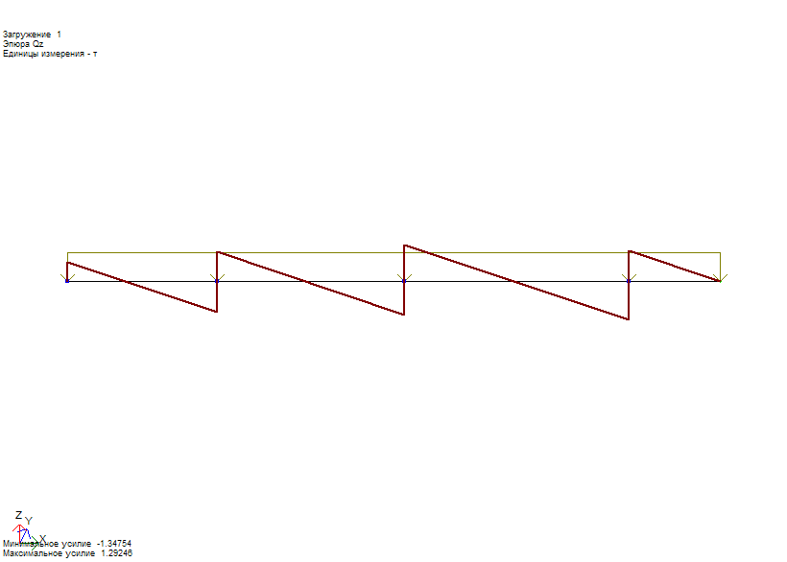

– выведем на экран эпюры ***My*** в 1-м загружении недеформированной схемы (команда УСИЛИЯ/ЭПЮРЫ/ЭПЮРЫ ИЗГИБАЮЩИХ МОМЕНТОВ или пиктограмма ). Получаем схему следующего вида:



Схема будет иметь такой вид:

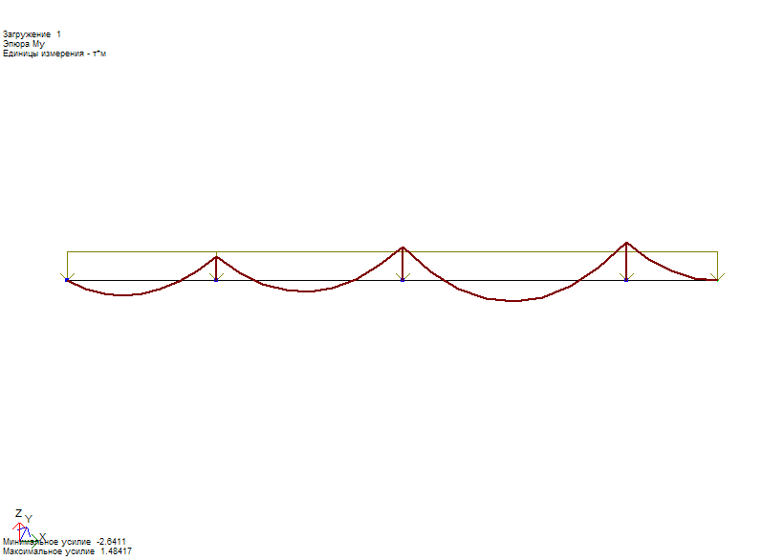

Аналогично выводятся эпюры для других номеров загружений:

эпюра ***Qz*** во 2-м загружении недеформированной схемы:

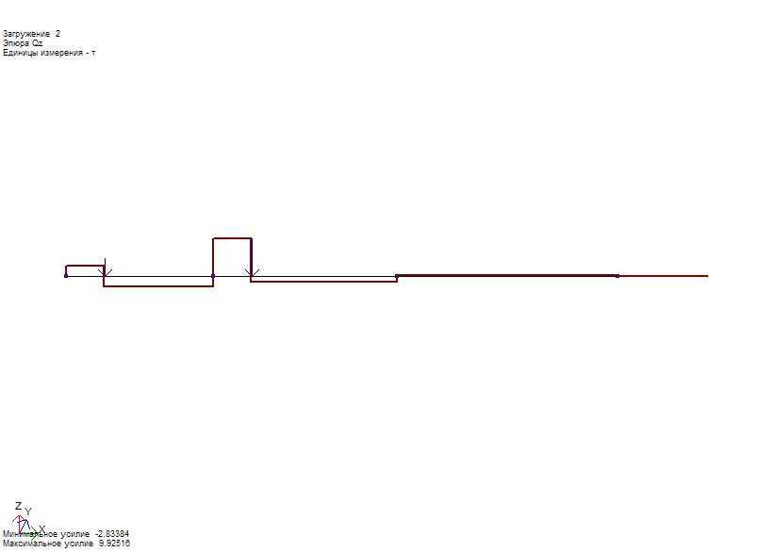

эпюра ***My*** в 2-м загружении недеформированной схемы:

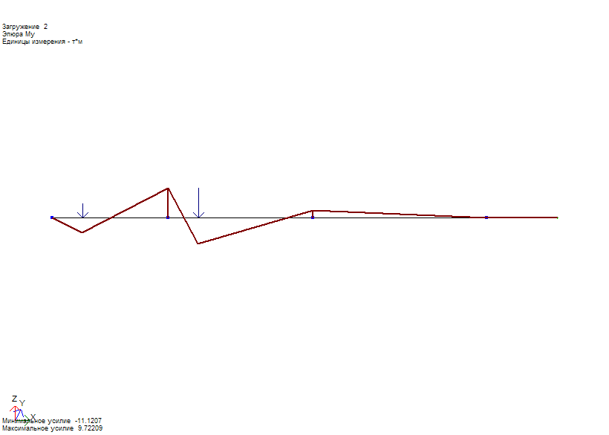

эпюры ***Qz*** в 3-м загружении недеформированной схемы:

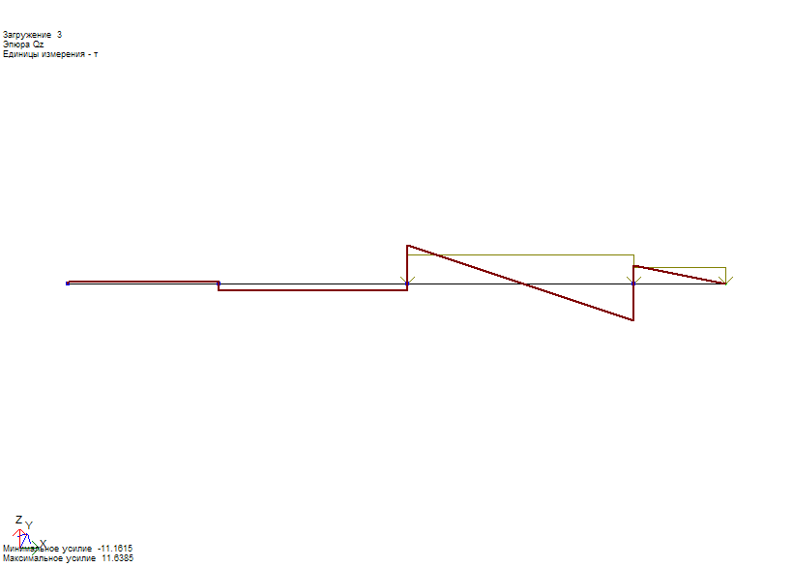

эпюры ***My*** в 3-м загружении недеформированной схемы:

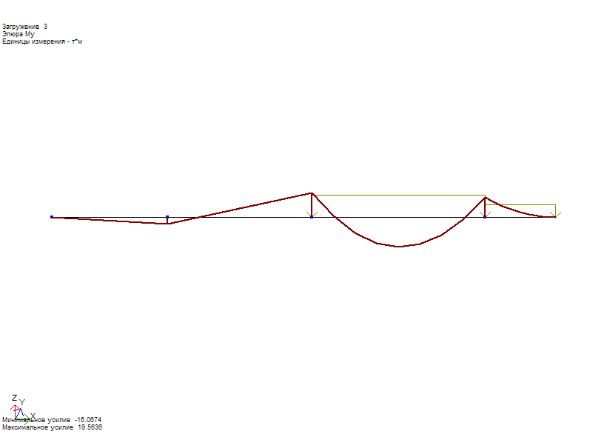

Полученные результаты были вставлены в отчет выполненной работы с помощью ДОКУМЕНТАТОРА.

**2.2 Арочная ферма**

**2.2.1 Понятие арочной фермы как стержневой системы**

ФЕРМА (франц. ferme - от лат. firmus - прочный), в строительной механике - геометрически неизменяемая стержневая система, у которой все узлы принимаются при расчете шарнирными. Металлические, железобетонные, деревянные и комбинированные фермы применяют в покрытиях зданий, мостах и др. В настоящее время термин «ферма» имеет более широкую трактовку, чем раньше – сейчас им обозначают и фермы с криволинейным верхним поясом (т.н. арочные фермы), и замкнутые рамы (безраскосные фермы), а нагрузка возможна и внеузловая.

Другой, еще более совершенной и сложной конструкцией, которая почти не использовалась до 20 века, является арка. Арочные конструкции применяются для перекрытия значительных пролетов, соизмеримых с пролетами ферм, но в отличие от них, арки при одинаковых условиях менее материалоёмкие, т.е. легкие. Низкая материалоёмкость арок обеспечивается сложным расчетом при проектировании и соответствующим уровнем монтажных работ. Наиболее распространенные виды арок – это лучковые, циркульные и стрельчатые арки.

Арочные фермы – это особый вид конструкций, которые схожи и с арками и с фермами, но при этом выгодно отличаются и от тех и от других. В отличие от арок, арочные фермы не имеют распора, а от ферм они отличаются большей несущей способностью при меньшей материалоёмкости. Все эти особенности делают арочные фермы конструкцией, уникальной по своим потребительским свойствам.

Арочные фермы – это фермы, в которых шарниры работают на сжатие.

**2.2.2 Постановка задачи для расчета напряженно-деформированного состояния (НДС) арочной фермы**

*Постановка задачи и исходные данные:*

1) рассчитать и проанализировать напряженно-деформированное состояние арочной фермы ( рис. 2.2).

Арочная ферма состоит из труб, внешний диаметр которой D = 12 мм и внутренний диаметр d=10 мм.



Рис. 2.2 Арочная ферма

Пролет арочной фермы имеет длину 12 м, высоту 4,5 м.

Вписанный изгиб арки рассчитать по формуле:



Механические характеристики: модуль Юнга Е= 2,1е7 тс/м3; плотность материала Ro=2,75 тс/м3.

Нагрузка на конструкцию:

а) сосредоточенные силы в 1-ом и 2-ом пролетах, соответственно, по 6 т и 13 т (1 загружение);

б) распределенная нагрузка в 3-ем и 4-ом пролетах – 1,3 т/м в 3-ем и 4-ом пролетах – 1,3 т/м и в 5-ом и 6-ом пролетах – 3 т/м (2 загружение).

2) Вывести эпюры поперечных сил и сгибающих моментов в каждм загружении.

**2.2.3 Алгоритм вычисления НДС арочной фермы**

Для построения балки при открытии ПК ЛИР-ВИЗОР необходимо создать новый файл. Для этого необходимо в меню ФАЙЛ выбрать команду НОВЫЙ и в диалоговом окне, которая открылась, «ПРИЗНАК СХЕМЫ» ввести такие данные:

имя файла – БАЛКА,

признак схемы – *2 ( Три степени свободы в узле – два перемещения и поворот в плоскости X0Z*)**.**

Для создания геометрии схемы необходимо выбрать команду СХЕМА/СОЗДАНИЕ/РЕГУЛЯРНЫЕ ФРАГМЕНТЫ И СЕТИ (пиктограмма ).



В соответствующих окнах диалоговой панели «Создание плоских фрагментов и сетей» указать следующие значения:

|  |  |  |  |
| --- | --- | --- | --- |
| шаг вдоль 1-**и** (горизонтальной) оси | | шаг вдоль 2-**и** (вертикальной) оси | |
| Значение | Количество | Значение | Количество |
| L(м) | N | L(м) | N |
| 12 | 1 | 4.5 | 1 |

Теперь необходимо разделить вертикальные элементы на 2 равные части дополнительным узлом посередине и горизонтальный элемент на 6 равных частей. Для этого выбираем команду СХЕМА/КОРРЕКТИРОВКА/ДОБАВИТЬ ЭЛЕМЕНТ/Разделить на N равных частей и, выделив вертикальные элементы, в появившемся окошке ввести цифру 2 и нажать «Применить». Аналогично для горизонтального элемента - цифру 6 и нажать «Применить». При этом вышеуказанные элементы будут разделены появившимися узлами.

Для того, чтобы нарисовать часть окружности, вписанной в раму, необходимо сначала определить значение координаты *z* по формуле *f-R*. В этом примере *f=2,25* м, *R=9,12* м, поэтому координата точки *z* равняется «-4,62 м».

Теперь необходимо вписать в раму круг, центр которого находится в точке *х*=6м, *z*=-4,62м. Выберем пункт меню СХЕМА/КОРРЕКТИРОВКА/ ДОБАВИТЬ УЗЕЛ. Введем в диалоговое окно ДОБАВИТ УЗЕЛ значение параметров x=6, y=0, z= -4.62, Выбор плоскости – XOZ, R= 9.12, n=60, Fi2=180 и нажать «Применить».

На экране появится конструкция, в которой необходимо удалить лишние элементы, выделив растяжкой лишние узлы и элементы и нажав Del.

Создать вертикальные ребра жесткости. Для этого необходимо соединить узлы горизонтальной балки с узлами, которые находятся на круге с помощью стержней (пункт меню СХЕМА/ КОРРЕКТИРОВКА

/ДОБАВИТ ЭЛЕМЕНТ/ ДОБАВИТЬ СТЕРЖЕНЬ).

После этого нажать на кнопку «Применить».

Для того, чтобы добавить шарнир в центре вертикальной балки необходимо: выделить элемент, где будет расположен шарнир; избрать меню ЖЕСТКОСТИ/ШАРНИРЫ; установить в окне ШАРНИРЫ переключатель для второго узла в направлении UY.

В результате выполненных построений наша конструкция примет вид:

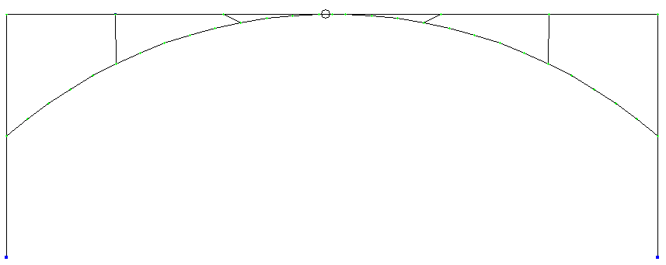

Задать закрепление узлов можно, используя команду СХЕМА/СВЯЗИ или пиктограмму . Для этого необходимо:



– выделить нижние узлы командой ВЫБОР/ОТМЕТКА УЗЛОВ;

– подать команду СХЕМА/СВЯЗИ;

– назначить в диалоговой панели «Связи в узлах» связи по перемещениям X и Z;

– нажать на кнопку *«Подтвердить»*.

Все узлы, которым предназначенные связи, приобретают *синий цвет.*

Выбор необходимых жесткостей элементов осуществляется командой ЖЕСТКОСТИ/ЖЕСТКОСТИ ЭЛЕМЕНТОВ (пиктограмма ). Для формирования списка типов жесткости указываем на кнопку "*Добавить*".



В этой задаче в диалоговом окне «Жесткости элементов» необходимо выбирать такое сечения элементов – *Кольцо*. В диалоговой панели «Задание стандартного сечения» необходимо указать следующие параметры: модуль упругости – *E* = 2.1е7 тс/м2, геометрические размеры сечения – *D* = 12 мм, *d* = 10 мм , объемный вес – *Ro* =2.75 тс/м3 Для дальнейшего применения выбранного сечения необходимо нажать на кнопку «*Применить*». При этом откроется диалоговое окно, в котором содержится следующий список сечений:

"*Кольцо 12х10*"

На следующем этапе проектирования конструкции назначаем жесткости элементам:

– для задачи текущего типа жесткости войти в меню ЖЕСТКОСТЬ /ЖЕСТКОСТЬ ЭЛЕМЕНТОВ;

– в диалоговом окне указать на строку "*Кольцо 12х10*". Дальше установить этот тип жесткости как текущий, двойным щелчком левой клавиши мыши;

– на расчетной схеме выделим все элементы сечением и нажимаем кнопку «*Назначить*».

Для назначения нагрузок в меню НАГРУЗКА рядом с другими командами находятся команда изменения номера загружения (НАГРУЗКА/ВЫБОР ЗАГРУЖЕНИЯ) и команда задачи типа нагрузки (НАГРУЗКА/НАГРУЗКА НА УЗЛЫ И ЭЛЕМЕНТЫ). Рассмотрим задачу нагрузок в 2-х загрузках.

Назначим нагрузку в 1-ом загружении, выполнив следующую последовательность действий:

- выбрать команду НАГРУЗКА/ВЫБОР ЗАГРУЖЕНИЯи задать номер активной загрузки «1»;

- выделить крайний левый верхний узел;

- подать команду НАГРУЗКА/НАГРУЗКА НА УЗЛЫ И ЭЛЕМЕНТЫ;

- назначить сосредоточенную силу на этот элемент:

а) в диалоговой панели «Задание нагрузок» с помощью переключателя указать систему координат "*Местная*";

б) с помощью переключателя задать направление действия нагрузки вдоль местной оси Z;

в) для того, чтобы задать сосредоточенную силу, в диалоговом окне выбрать соответствующий типу нагрузки ярлычок;

г) в диалоговом окне задать величину *силы* Р =6 т;

д) нажать кнопку «*Подтвердить*».

Аналогично назначаем нагрузку для второго элемента: в диалоговом окне для задания сосредоточенной силы задаем величину *силы* Р =13 т и нажимаем кнопку «*Подтвердить*».

Назначим нагрузки в 2-ом загружении. Для задачи распределенной силы на элементы 3 и 4 необходимо:

- выделить на схеме элементы 3 и 4**;**

- изменить номер загружения на 2 (НАГРУЗКА/ВЫБОР ЗАГРУЖЕНИЯ);

- подать команду НАГРУЗКА/НАГРУЗКА НА УЗЛЫ И ЭЛЕМЕНТЫ:

а) в диалоговой панели указать систему координат "*Местная*";

б) задать направление действия нагрузки вдоль местной оси Z;

в) для того, чтобы задать равномерно-распределенную нагрузку в диалоговом окне выбрать кнопку ;



г) в диалоговом окне, которое появилось, задать *силу* Р =1,3 т/м;

д) нажать на кнопку «*Подтвердить*».

Аналогично задаем распределенную силу на элемент 5 и 6:

**-**в диалоговом окне НАГРУЗКА/НАГРУЗКА НА УЗЛЫ И ЭЛЕМЕНТЫ задаем величину равномерно-распределенную нагрузки – *сила*Р =3 т/м,

**-** нажимаем на кнопку «*Подтвердить*».

Формирование таблицы расчетных соединений усилий (РСУ):

– в меню НАГРУЗКА выбрать команду РСУ, а потом - пункт *Генерация таблицы РСУ*;

– выбрать вид загрузки для 1-го загружения (пункт *постоянное* в имеющемся списке);

**–** указать на кнопку «*Подтвердить*» (после этого введенные данные отобразятся отдельной строкой в сведенной информационной таблице РСУ и автоматически переключится номер загрузки на 2-и);

– выбрать вид загрузки для второй загрузки (пункт *временное длительное* в имеющемся списке);

**–** указать на кнопку «*Подтвердить*» (после этого введенные данные отобразятся отдельной строкой в информационной таблице РСУ);

**–** указать на кнопку "*Закончить*".

Для выполнения расчета необходимо выбрать команду РЕЖИМ/ВЫПОЛНИТЬ РАСЧЕТ (пиктограмма ). После выполнения расчета ЛИР-ВИЗОР остается в режиме формирования расчетной схемы конструкции.



**2.2.4 Визуализация результатов расчета**

Для отображения на экране результатов расчета графически:

– войдем в меню РЕЖИМ/РЕЗУЛЬТАТЫ РАСЧЕТА;

– выведем на экран эпюры нагрузок в разных загружениях на деформированной или на недеформированной схеме (команда УСИЛИЯ/ЭПЮРЫ);

– для наглядности произведенных системой расчетов выведем на экран сравнительную схему зайдя в меню СХЕМА/Исходная+деформированная.

Получаем схему следующего вида:

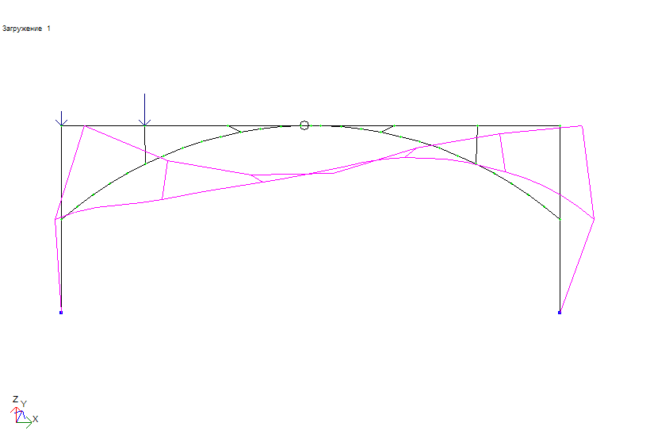

– выведем на экран эпюры ***N*** в 1-м загружении недеформированной схемы (команда УСИЛИЯ/ЭПЮРЫ/ЭПЮРЫ ПРОДОЛЬНЫХ СИЛ). Получаем схему следующего вида:

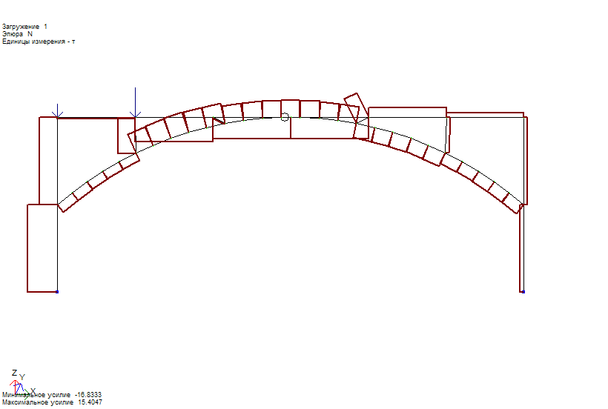

– выведем на экран эпюры ***Qz*** в 1-м загружении недеформированной схемы (команда УСИЛИЯ/ЭПЮРЫ/ЭПЮРЫ ПОПЕРЕЧНЫХ СИЛ или пиктограмма ). Получаем схему следующего вида:

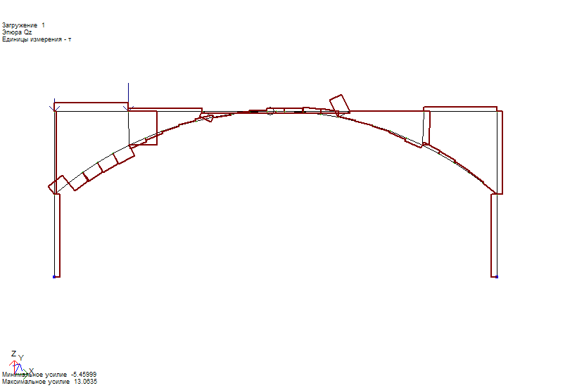

– выведем на экран эпюры ***My*** в 1-м загружении недеформированной схемы (команда УСИЛИЯ/ЭПЮРЫ/ЭПЮРЫ ИЗГИБАЮЩИХ МОМЕНТОВ). Получаем схему следующего вида:

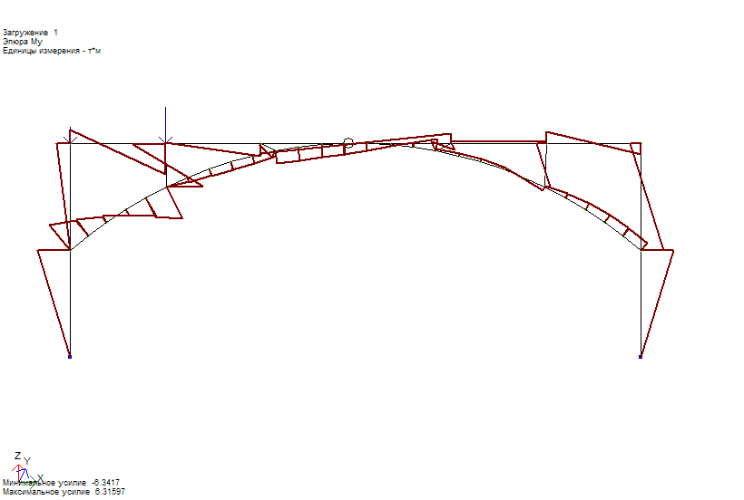

Аналогично выводятся эпюры для 2-го загружения:

– эпюра ***N*** во 2-м загружении недеформированной схемы:

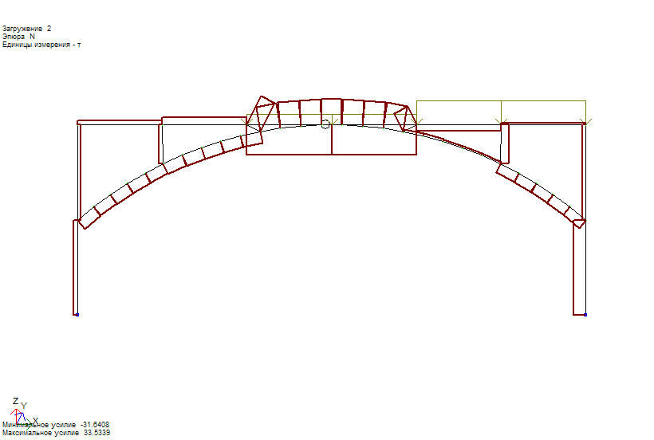

– эпюра ***Qz*** во 2-м загружении недеформированной схемы:

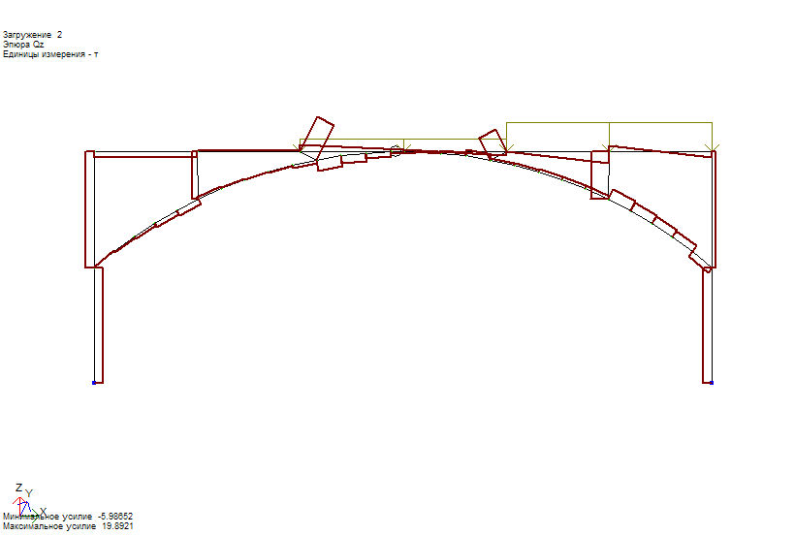

– эпюра ***My*** в 2-м загружении недеформированной схемы:

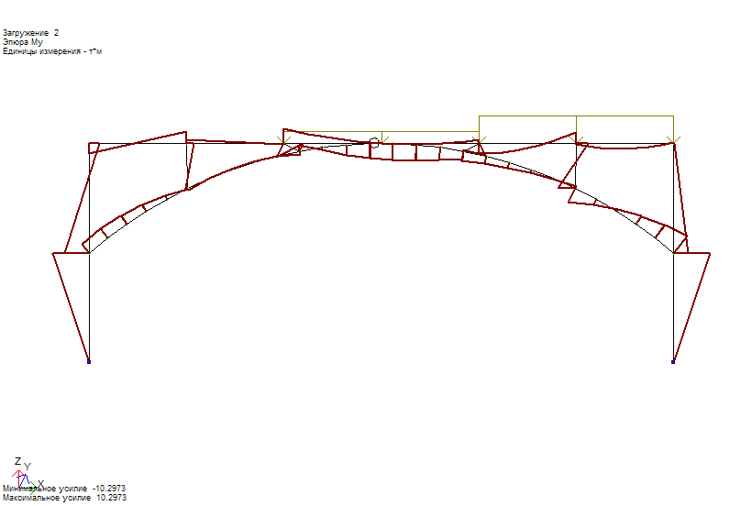

Полученные результаты были вставлены в отчет выполненной работы с помощью ДОКУМЕНТАТОРА.

**2.3 Плоская рама**

**2.3.1 Понятие плоской рамы как стержневой системы**

РАМА (от польск. Rama и нем. Rahmen) – плоская или пространственная, геометрически неизменяемая стержневая система, элементы которой (стойки и ригели) во всех или некоторых узлах жёстко соединены между собой. Применяют в качестве несущих конструкций в зданиях, инженерных сооружениях (мосты, путепроводы, эстакады и др.), в авиационных и судостроительных конструкциях и т.д., являются несущими частями машин (например, вагонная рама).

Рама – это балка с ломанной осью, горизонтальные ее стержни – это ригель, вертикальные стрежни – стойки рамы. Ригель и стойка соединены между собой твердым узлом, который создает непрерывную в систему. На раму могут действовать крановые и надкрановые нагрузки.

**2.3.2 Постановка задачи для расчета напряженно-деформированного состояния (НДС) плоской рамы**

*Постановка задачи и исходные данные:*

1) рассчитать и проанализировать напряженно-деформированное состояние рамы ( рис. 2.3).

Арочная ферма состоит из труб, внешний диаметр которой D = 12 мм и внутренний диаметр d=10 мм.



Рис. 2.3 Рама

Рама имеет П-образный пролет в 12м и два симметричных горизонтальных элемента по 6 м, надкрановую и подкрановую части соответственно высотой по 4 м.

Перше завантаження

Друге завантаження

Профиль стрежней колонн имеет прямоугольную форму – *Брус* – размерами h=60 см, b=40 см, сечение ригелей – тавр с размерами B=10 см, H=80 см, B1=30 см, H1=12 см.

Механические характеристики: модуль Юнга Е= 3e6 тс/м2; плотность материала Ro=2.75 тс/м3.

Нагрузка на конструкцию (рис.2.3):

а) постоянные местные нагрузки *F1*=50 кН, *F2*=55 кН, *F3*=135 кН (1 загружение);

б) постоянные равномерно распределенные нагрузки *q1*=10 кН/м, *q2*=12 кН/м, *q3*=15 кН/м (2-е загружение).

2) Вывести эпюры продольных, поперечных сил и сгибающих моментов в каждом загружении.

**2.3.3 Алгоритм вычисления НДС плоской рамы**

Для создания файла необходимо в меню ФАЙЛ выбрать команду НОВЫЙ и в диалоговом окне, которое откроется, «ПРИЗНАК СХЕМЫ» ввести такие данные:

имя файла **–** РАМА;

признак схемы **–** *2 (Три степени свободы в узле – два перемещения и поворот в плоскости X0Z*).

Для создания геометрии схемы необходимо войти в меню СХЕМА/СОЗДАНИЕ/РЕГУЛЯРНЫЕ ФРАГМЕНТЫ И СЕТИ (пиктограмма ).



В соответствующих окнах диалоговой панели «Создание плоских фрагментов и сетей» указываются следующие значения:

|  |  |  |  |
| --- | --- | --- | --- |
| Шаг вдоль 1-и (горизонтальной) оси | | шаг вдоль 2-и (вертикальной) оси | |
| Значение | Количество | Значение | Количество |
| L(м) | N | L(м) | N |
| 6 | 1 | 4 | 1 |
| 12 | 1 | 4 | 1 |
| 6 | 1 |  |  |

Введение соответствующих значений для генерации рамы закончить нажатием кнопки «*Применить*».

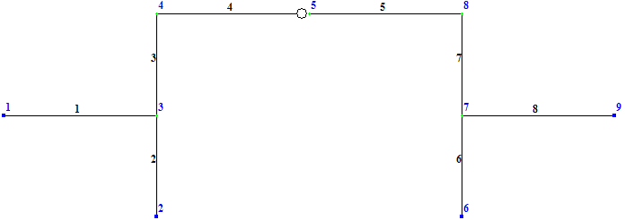

Рис. 2.4 Общая схема созданной рамы

Для того, чтобы задать закрепление в узлах необходимо:

– выделить узел 2 (рис. 2.4);

– назначить связи в этом узле по направлениям X, Z инажатькнопку «*Применить*»;

– выделить узлы 1, 6 и 9, назначить связи по Z и щелкнуть по кнопке «*Применить*»**.**

Все узлы, которым предназначенные связи, имеют *синий цвет*.

Для того, чтобы добавить шарнир в центре вертикальной балки необходимо: выделить элемент 4, где будет расположен шарнир; избрать меню ЖЕСТКОСТИ/ШАРНИРЫ; установить в окне ШАРНИРЫ переключатель для второго узла в направлении UY.

Для выбора необходимых жесткостей элементов необходимо:

– войти в меню ЖЕСТКОСТИ/ЖЕСТКОСТИ ЭЛЕМЕНТОВ (пиктограмма ) и сформировать список типов жесткости, для чего



указать на кнопку "*Добавить*";

– в диалоговом окне «Жесткости элементов» выбрать сечения элементов:

а) для вертикальных элементов – *Брус* (бетон).

В диалоговой панели указываются следующие параметры: модуль упругости – *E* = 3е6 тс/м2, геометрические размеры сечения – *В* = 60 см, *Н* = 40 см, объемный вес *Ro*= 2.75 тс/м3.

Для дальнейшего использования разработанного сечения необходимо нажать кнопку «*Подтвердить*».

б) для горизонтальных элементов *- Тавр* (бетон). В соответствующей диалоговой панели указываются следующие параметры: модуль упругости – *E* = 3е6 тс/м2, геометрические размеры сечения – *В* = 10 см, *Н* = 80 см, *В1* = 30 см, *Н1* = 12 см, объемный вес – *Ro*=2.75 тс/м3.

Для подтверждения введения необходимо нажать кнопку «*Подтвердить*», перейти в следующее окно и нажать на кнопки «*Подтвердить*» и "*Закончить*". При этом откроется диалоговое окно, в котором находится следующий список сечений:

*«Брус 40x60»,*

*«Тавр_Т 10х80»;*

– не закрывая диалоговое окно «Жесткости элементов», отметить на схеме соответствующие элементы, и нажать кнопку «*Назначит*ь».

Следующим этапом будет назначение нагрузок.

Рассмотрим задачу нагрузок в 2-х загружениях.

1 загружение:

– выделить элемент 3 (пиктограмма ). Задать сосредоточенную силу Р=-5т, а=2м и указать систему координат «*Глобальная*», направление – вдоль оси Х ;



– выделить элемент 4. Задать сосредоточенную силу Р=13.5т, а=3м и указать систему координат «*Глобальная*», направление – вдоль оси Z;

– выделить элемент 6. Задать сосредоточенную силу Р=5.5т, а=2м и указать систему координат «*Глобальная*», направление – вдоль оси Х.

2 загружение:

– выделить элемент 1. Задать равномерно распределенную нагрузку q2 = 1.2 т/м и указать систему координат «*Глобальная*», направление – вдоль оси *Z*;

– выделить элементы 4 и 5. Задать равномерно распределенную нагрузку q1=1 т/м и указать систему координат «*Глобальная*», направление – вдоль оси *Z;*

– выделить элемент 7. Задать равномерно распределенную нагрузку q3=1.5 т/м и указать систему координат «*Глобальная*», направление – вдоль оси Х.

Формирование таблицы расчетных соединений усилий (РСУ):

– в меню НАГРУЗКА выбрать команду РСУ, а потом - пункт *Генерация таблицы РСУ*;

– выбрать вид загрузки для 1-го загружения (пункт *кратковремееное* в имеющемся списке);

**–** указать на кнопку «*Подтвердить*» (после этого введенные данные отобразятся отдельной строкой в сведенной информационной таблице РСУ и автоматически переключится номер загрузки на 2-и);

– выбрать вид загрузки для второй загрузки (пункт *временное длительное* в имеющемся списке);

**–** указать на кнопку «*Подтвердить*» (после этого введенные данные отобразятся отдельной строкой в информационной таблице РСУ);

**–** указать на кнопку "*Закончить*".

Для выполнения расчета необходимо выбрать команду РЕЖИМ/ВЫПОЛНИТЬ РАСЧЕТ (пиктограмма ). После выполнения расчета ЛИР-ВИЗОР остается в режиме формирования расчетной схемы конструкции.



**2.3.4 Визуализация результатов расчета**

Для отображения на экране результатов расчета графически:

– войдем в меню РЕЖИМ/РЕЗУЛЬТАТЫ РАСЧЕТА;

– выведем на экран эпюры нагрузок в разных загружениях на деформированной или на недеформированной схеме (команда УСИЛИЯ/ЭПЮРЫ);

– для наглядности произведенных системой расчетов выведем на экран сравнительную схему для «Загружения 1» зайдя в меню СХЕМА/Исходная+деформированная.

Получаем схему следующего вида:

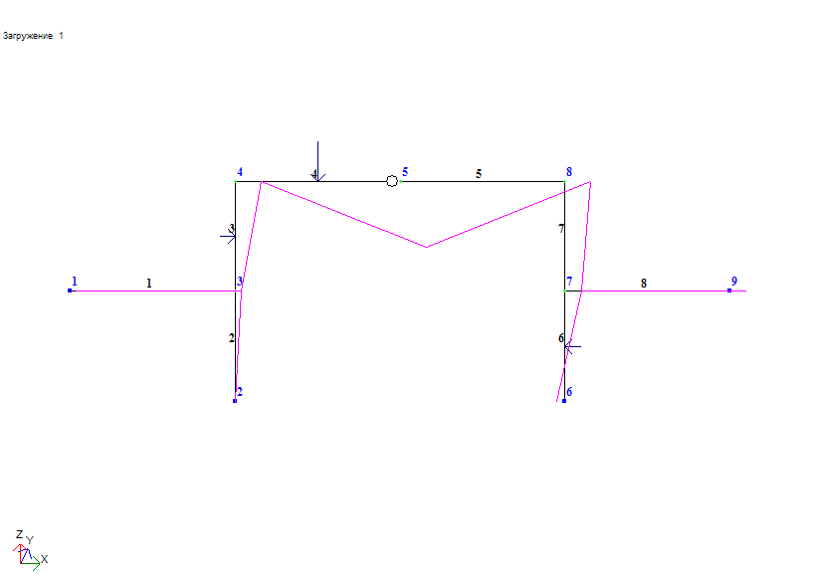

– выведем на экран эпюры ***N*** в 1-м загружении недеформированной схемы (команда УСИЛИЯ/ЭПЮРЫ/ЭПЮРЫ ПРОДОЛЬНЫХ СИЛ). Получаем схему следующего вида:

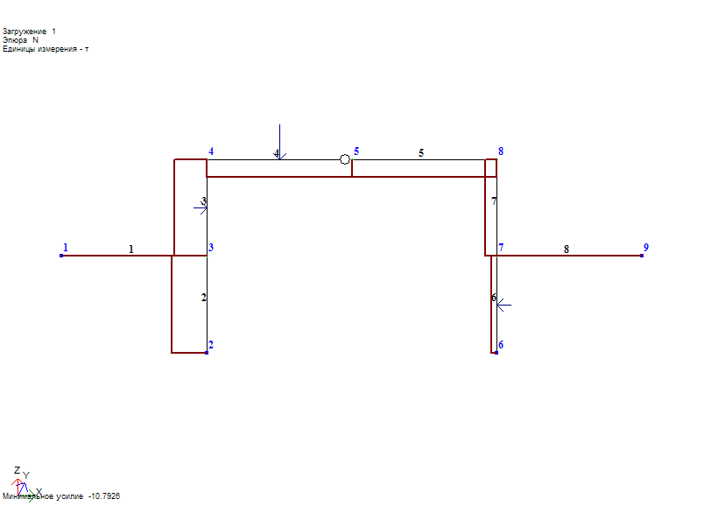

– выведем на экран эпюры ***Qz*** в 1-м загружении недеформированной схемы (команда УСИЛИЯ/ЭПЮРЫ/ЭПЮРЫ ПОПЕРЕЧНЫХ СИЛ или пиктограмма ). Получаем схему следующего вида:

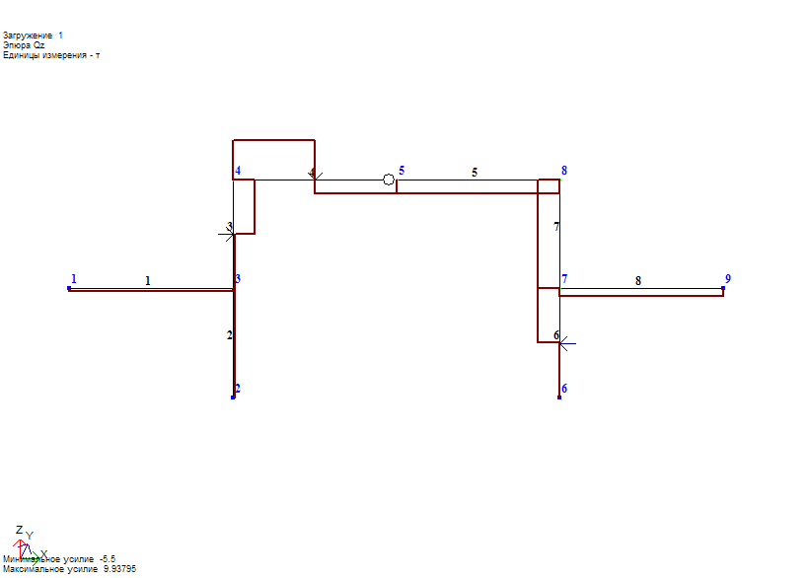

– выведем на экран эпюры ***My*** в 1-м загружении недеформированной схемы (команда УСИЛИЯ/ЭПЮРЫ/ЭПЮРЫ ИЗГИБАЮЩИХ МОМЕНТОВ). Получаем схему следующего вида:

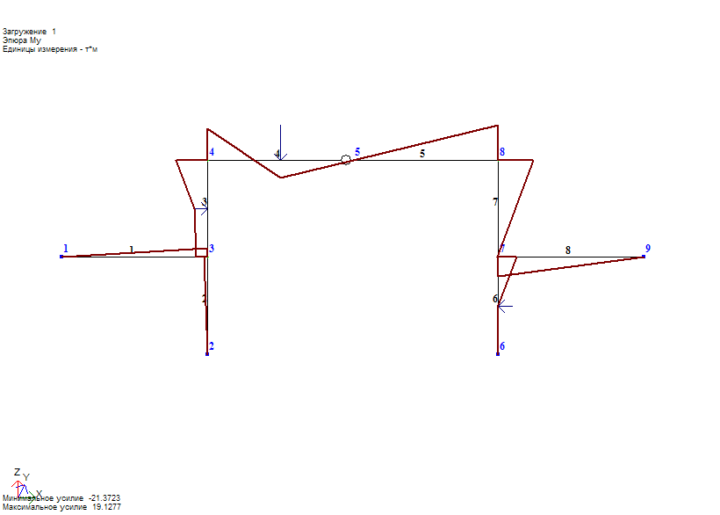

Аналогично выводятся эпюры для 2-го загружения:

– эпюра ***N*** во 2-м загружении недеформированной схемы:

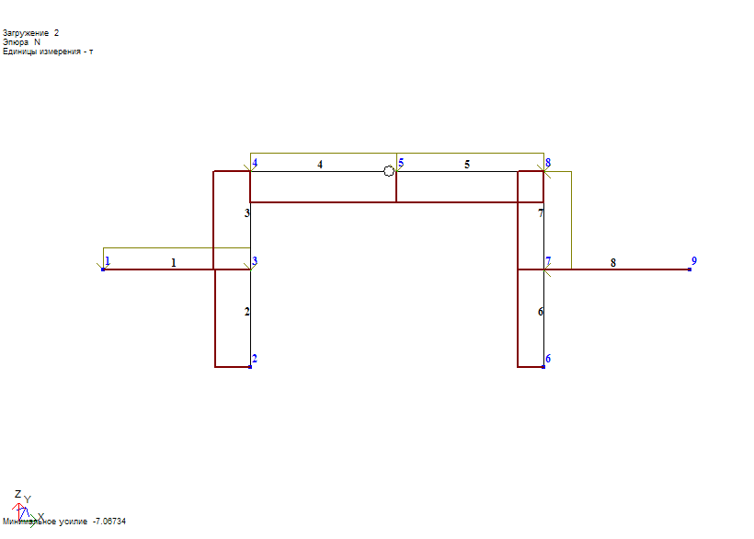

– эпюра ***Qz*** во 2-м загружении недеформированной схемы:

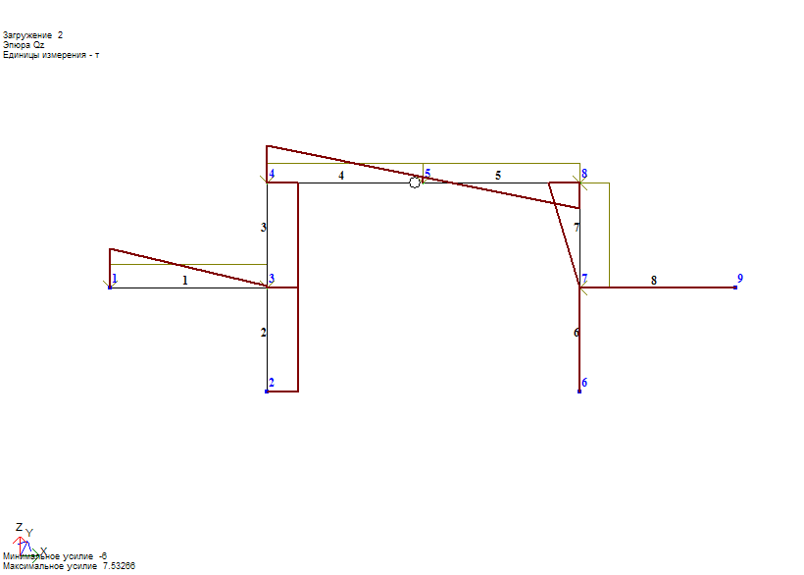

– эпюра ***My*** в 2-м загружении недеформированной схемы:

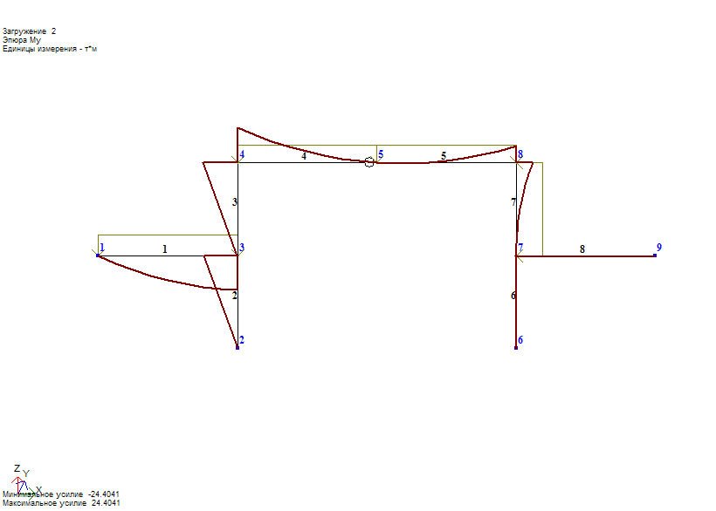

Полученные результаты были вставлены в отчет выполненной работы с помощью ДОКУМЕНТАТОРА.

**Выводы**

В данной работе были рассмотрены несколько примеров расчета напряженно-деформированного состояния заданных конструкций. Примеры, содержащие основные виды систем и нагрузок, предоставили возможность детально ознакомиться на практике с основными возможностями рассматриваемой программы, что позволит в дальнейшем самостоятельно решать поставленные задачи при помощи ЛИР-ВИЗОР.

Последовательно – от простого к сложному – рассматриваются в данной работе поэтапные техники, используемые при формировании расчетных схем и их атрибутов, при анализе результатов расчета. Приводятся также приемы автоматизированного проектирования железобетонных и стальных конструкций.

В каждом примере были выполнены необходимые действия, связанные с корректным применением требуемых диалоговых окон и выбором цепочки требуемых команд. Кроме того, каждый пример был детально описан и снабжен необходимыми комментариями, поясняющими те или иные особенности структуры исходных данных и принятых алгоритмов расчета, что позволяет закрепить навыки работы с программой, а также в дальнейшем обращаться к данной работе как к справочной за информацией по расчету основных типов сооружений и конструкций.

**Литература**

1. . Баженов В.А., Гранат С. Я., Шишов О.В. Строительная механика. - К. : Выща школа, 1999.
2. . Барабаш М.С., Гензерский Ю.В., Марченко Д.В., Титок В.П. Лира 9.2. Примеры расчета и проектирования.- Киев: Факт, 2005.-106 с.
3. . Снип 2.01.07-85. Нагрузки и воздействия. Г.: Стройиздат, 1986.
4. . Снип 2.03.01-84. Бетонные и железобетонные конструкции. Г.: Стройиздат, 1985.
5. . Динамический расчет зданий и сооружений. Справочник проектировщика. - Г.: Стройиздат, 1984.
6. . Городецкий А.С., Олин А.И., Батрак Л.Г., Домащенко В.В., Маснуха А.М., "ЛИРА-ПК" - программный комплекс для расчета и проектирования конструкций, Киев, *вып.* НИИАСС, 2002.
7. . Городецкий А.С., Шмуклер А.В., Бондарев А.В. Информационные технологии расчета и проектирования строительных конструкций.- Харьков: НТУ «ХПИ», 2003 - 889 с.
8. . Методические указания, контрольные задачи и типичные примеры к изучению курса «Строительная механика»/Упоряд. С.В. Олешкевич и др. - Харьков: ХДТУБА, 2001.- 116 с.
9. . Расчет напряженно-деформированных состояний стержневых конструкций с помощью ПК«ЛИРА-Windows». Методическое пособие - Харьков: ХДТУБА, 2006.- 50 с.